10060/2022 Záměr pronájmu části nemovitostí
Město Náchod
Městský úřad Náchod
ČJ: MUNAC 63417/2022 SM
PID: MUNAX00U8T43
Náchod, 28. července 2022
Město Náchod zveřejňuje podle § 39 odst. 1. zákona č. 128/2000 Sb., o obcích (obecní zřízení), ve znění pozdějších předpisů, záměr pronájmu části pozemku parc. č. 2067/124 (ostatní plocha, dráha) o výměře 164 m² nacházející se v katastrálním území Náchod.
Zájemci o pronájem části nemovitosti se mohou k tomuto záměru vyjádřit a podat své nabídky, které musejí být doručeny na adresu městského úřadu do 12.7.2022.
Jan Birke
starosta města Náchoda
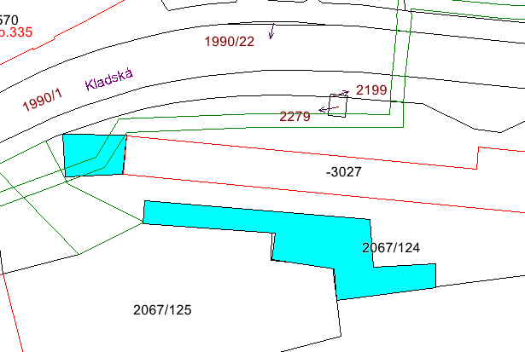

Vyvěšeno na úřední desce dne: 28.7.2022

Sejmuto z úřední desky dne:

